8. A Householder-transzformáció

A) Definiálja a Householder-transzformációt, ismertesse geometriai tartalmát, vezesse le elemi tulajdonságait. Mutassa be a transzformáció alkalmazásának módját vektorra illetve mátrixra (mindkét irányból), adja meg e számítások műveletigényeit.

Vektor hossza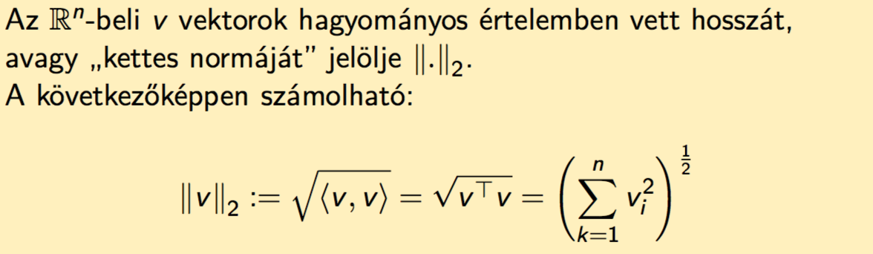

Householder mátrix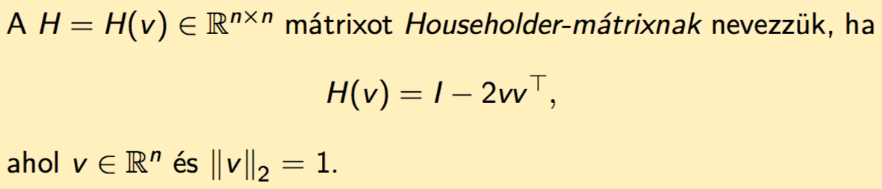

Householder mátrix tulajdonságai

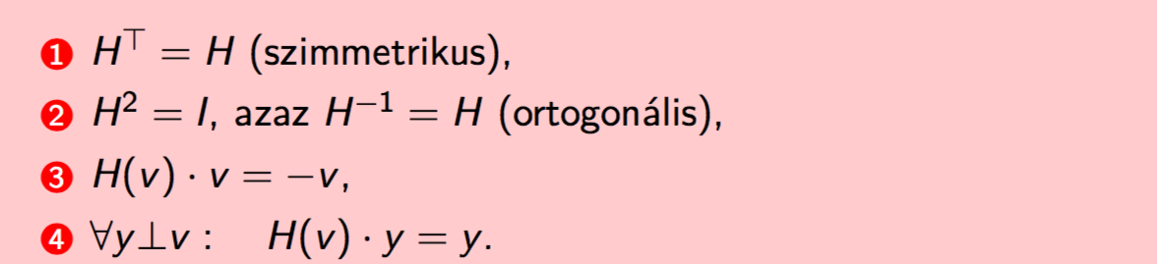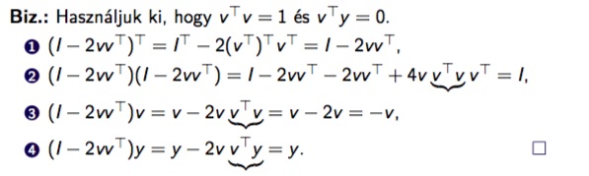

Tetszőleges tükrözés Householder mátrixszal

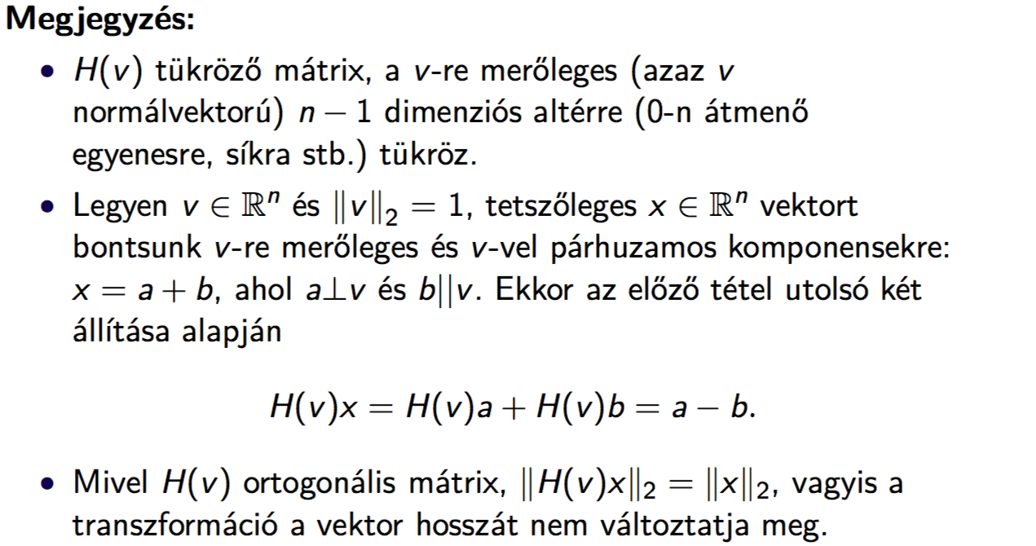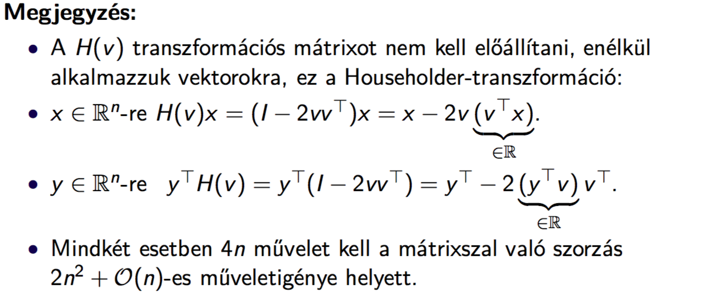

B) Határozza meg különböző, azonos (de nem 0) hosszúságú a, b vektorokhoz azt a H transzformációt, melyre H\*a = b. Alkalmazza ezt az eredményt tetszőleges vektor σe1 alakra hozására, indokolja σ értékének megválasztását.

Tetszőleges tükrözés Householder mátrixszal

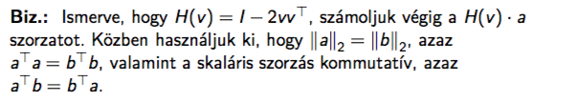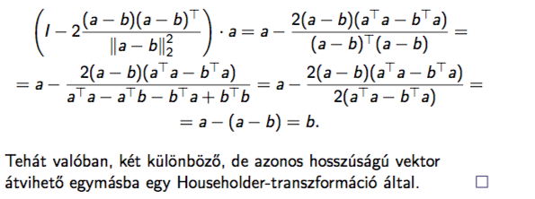

(Asszem talán ehhez a feladathoz mondott valami gyakorlati példa megoldást és bemutatást azon keresztül, de ez nem biztos)